**Перед**

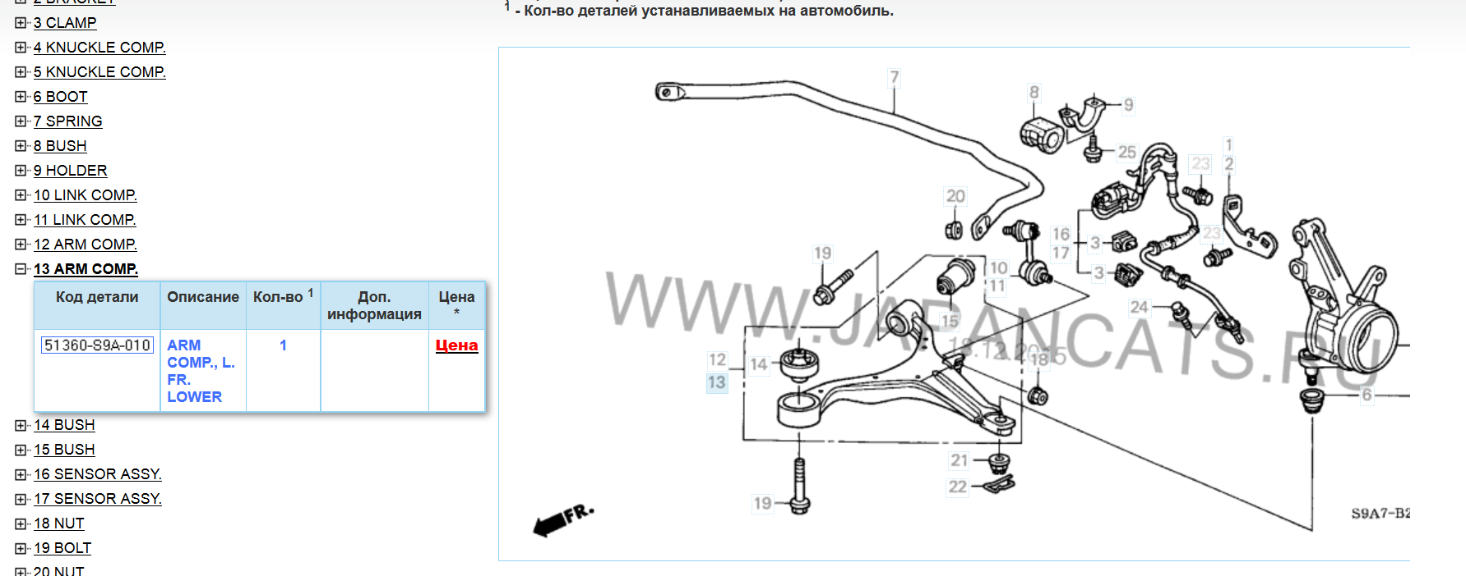

1. Рычаг подвески левый

|  |  |  |
| --- | --- | --- |
|  |  |  |

13 на рис выше

51360-S9A-010 (13 на рис ниже)

# 51360-S9A-020 ?- американка

Около 15к оригинал

(Есть вагон неоригинала от 5к)

1. Стойки стабилизатора, 2 штуки

10-11 на рис выше

51320-S5A-003 (правая)

51321-S5A-003 (левая)

Около 2.5к оригинал

1. Втулки переднего стабилизатора, 2 штуки

8 на рис выше

# 51306-S7B-014

Около 400р оригинал

1. Сайлентблок нижнего рычага передней подвески передний

14 на рис выше

# 51391-S7A-005

Оригинал около 1к

1. Пыльник, правая шаровая

6 на рис выше

51225-S5A-003

300ру

Около 300ру оригинал

**Зад**

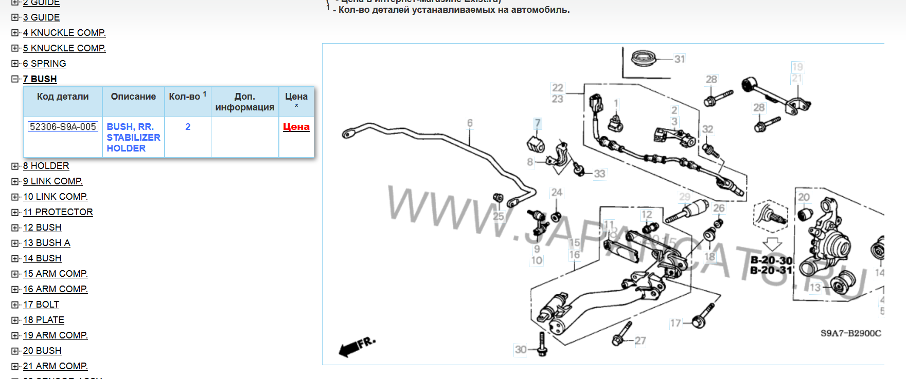

1. Втулки стабилизатора, 2 штуки

7 на рис выше

52306-S9A-005 2шт

Около 250ру

1. Стойки стабилизатора пара

9 и 10 на рис выше

52320-S9A-003

52321-S9A-003

Около 2.3к

Странно- бьются с передними стойками

1. Внутренние сайлентблоки задних нижних поперечных рычагов

Вот тут не уверен

Не на 100% уверен что то. 2 штуки или одна?

52365-SR3-004

Около 700р оригинал